ВИМОГИ ДО ПОДАННЯ ТА ОФОРМЛЕННЯ СТУДЕНТСЬКИХ СТАТЕЙ

Друкований обсяг статті – 6-8 повних сторінок, формату А4.
Текст статті, бібліографічний список друкують шрифтом Times New Roman, шрифт – 14 пт, інтервал 1,0, абзацний відступ 1,25.
Електронний варіант статті виконується в редакторі Microsoft Word, файл має бути збережений в одному з форматів: *.doc, *.docx.
Розмір полів − 20 мм.
Анотація та ключові слова (600-900 символів) українською та англійською мовами; необхідно подавати курсивом. Англійська анотація підписується «Annotation».
На всі рисунки й таблиці мають бути посилання в тексті. Під рисунками та таблицями обов’язково зазначати джерело інформації. Усі рисунки мають супроводжуватися підрисунковими підписами, а таблиці повинні мати заголовки.
Рисунки виконуються у редакторі Мicrosoft Word, Visio, Excel, PlanMaker. Рисунки обов’язково мають бути згруповані. Підписи в рисунках виконуються шрифтом Times New Roman – 12 пт.
Таблиці виконуються у редакторі Мicrosoft Word. Підписи таблиць виконуються шрифтом Times New Roman – 12 пт. Текст в таблиці виконується шрифтом Times New Roman – 12 пт.
Формули мають бути набрані у редакторі формул MS Equation − 3.0, шрифт 10 з нумерацією у круглих дужках. Якщо в тексті є абревіатура, слід подавати її розшифровку в дужках при першому згадуванні.
Список використаної літератури у порядку посилання (оформлюється за міждержавним стандартом ДСТУ 8302:2015 «Інформація та документація. Бібліографічне посилання. Загальні вимоги та правила складання»). Посилання на джерела необхідно робити по тексту у квадратних дужках: наприклад, [1,2] або [2-5].
Приклади оформлення списку літератури згідно ДСТУ 8302:2015 можна знайти за посиланням:
URL: http://lib.znau.edu.ua/jirbis2/images/phocagallery/2017/Pryklady_DSTU_8302_2015.pdf

Позначення наукового керівника виконується через вкладку «Посилання» кнопка «Вставити виноску»(рис.1).
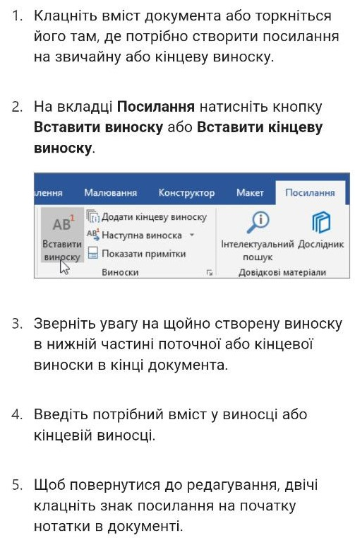
Рис. 1. Посилання» кнопка «Вставити виноску»

Важливо!
По тексту виділення жирним допускається тільки структура (анотація, аnnotation, вступ, виклад основного матеріалу, висновок, список літератури). Використання курсиву дозволяє виділити конкретні слова або фрази в тексті, наголосивши їх важливість та привернувши увагу читача до цих елементів.
Приклад оформлення подано в додатку А.
Робота над статтями
Для майбутнього вченого важливо оволодіти технікою написання статей і підготовки доповідей на конференціях не тільки з точки зору задоволення вимог щодо кількості та рівня публікацій, а й з позицій сприйняття їх слухачами та читачами. Це зобов'язує до певної логіки побудови доповіді чи статті, високої вимогливості до їхніх форми, стилю й мови.
Опублікувати статтю – це означає зробити матеріал надбанням фахівців для використання в їхній роботі. Отже, треба писати просто і зрозуміло. Слід уникати як передчасних публікацій, так і зволікання з публікаціями. Висвітлимо методику написання статті за результатами якогось часткового дослідження. Передусім треба розробити план.
Для статті обсягом шість-вісім машинописних сторінок план, як правило, має бути таким:
- Вступ – постановка проблеми в загальному вигляді та її зв'язок із важливими практичними завданнями (10-15 рядків); останні дослідження і публікації, на які спирається автор, виділення нерозв'язаних питань загальної проблеми, якій присвячується дана стаття (зазвичай ця частина статті складає близько 1/3 сторінки), її можна назвати "вихідні передумови"; формулювання цілей статті (постановка завдання).
Цей розділ особливо важливий, бо з нього читач визначає корисність для себе даної статті. Мета статті випливає з постановки загальної проблеми і огляду раніше виконаних досліджень, тобто має на меті ліквідувати якісь "білі плями" у загальній проблемі (обсяг цієї частини 5-10 рядків);
- Виклад основного матеріалу (5-6 сторінок машинописного тексту через 1 інтервал). Невеликий обсяг вимагає виділення головного у матеріалах дослідження. Іноді можна обмежитися тільки формулюванням мети досліджень, коротким згадуванням про метод розв'язання завдання і викладом отриманих результатів. Якщо на обсяг статті немає суворих обмежень, то доцільно описати методику дослідження повніше;
- Висновки з даного дослідження і коротко подаються перспективи подальших розвідок у цьому напрямі.
- Список використаної літератури.

УВАГА!
Стаття у роздрукованому вигляді та супровідні документи (рецензія від наукового керівника, плагіат підписаний науковим керівником) подаються в секції в зазначені терміни.

Електронний варіант надсилати на відповідні пошти:
Секція № 3
3.sektsiya@gmail.com
Секція № 4
4.sektsiya@gmail.com

Стаття підписується: statyа_Brovchenko_Telyatnik

Додаток А

ЗРАЗОК
Андрій ПЕТРЕНКО∗,
студент 4 курсу,
інженерно-технологічний факультет,
Вінницький національний аграрний університет,
Вінниця, Україна.

НАЗВА

Анотація до роботи мовою протилежною до написання статті

Основний текст роботи має містити:

Вступ, в якому має бути визначена новизна;
Виклад основного матеріалу;
Висновки.
Список використаної літератури.

Приклад оформлення рисунка:

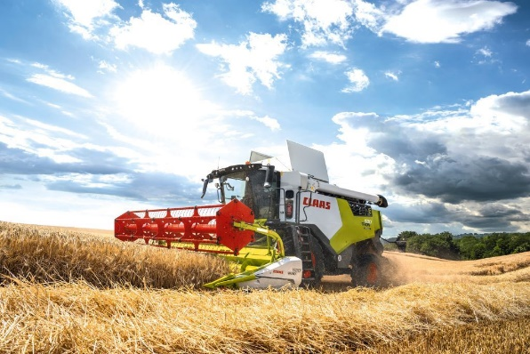
Рис. 1. Комбайн – CLAAS TRION

Приклад оформлення таблиці:

Таблиця 1. Співвідношення між тяговими класами і категоріями тракторів.
Тяговий клас | Номінальне тягове зусилля (P_{гак.н}, кН) | Базова модель | Потужність двигуна, N_{е}, кВт | Категорія потужності і тягова потужність, N_{гак.max}, кВт
0,2 | 1,8 - 5,4 | ХТЗ-1410 |  | І < 30
0,6 | 5,4 - 8,1 | Т-25 | 18,4 | І < 30

Приклад оформлення формули:
$U=∆φ=El$ (1)

∗ Науковий керівник – Іванов І.І. науковий ступінь, вчене звання, назва кафедри.

